Trabajo de intensificación – 2° cuatrimestre

Materias: Proyecto de implementación de sitios web dinámicos y Proyecto de desarrollo de software para plataformas móviles.

Alumno: Filippini Juan Francisco, desarrollo del sitio web

Indice

Objetivos del proyecto
Maquetación del sitio
Diagrama entidad-relacion
Casos de uso
Diseño de la base de datos
Mapa de navegación
Bibliografía
Anexo
Capturas de pantalla
Manual de usuario

Objetivos del proyecto
Maquetación del sitio
Diagrama entidad-relacion

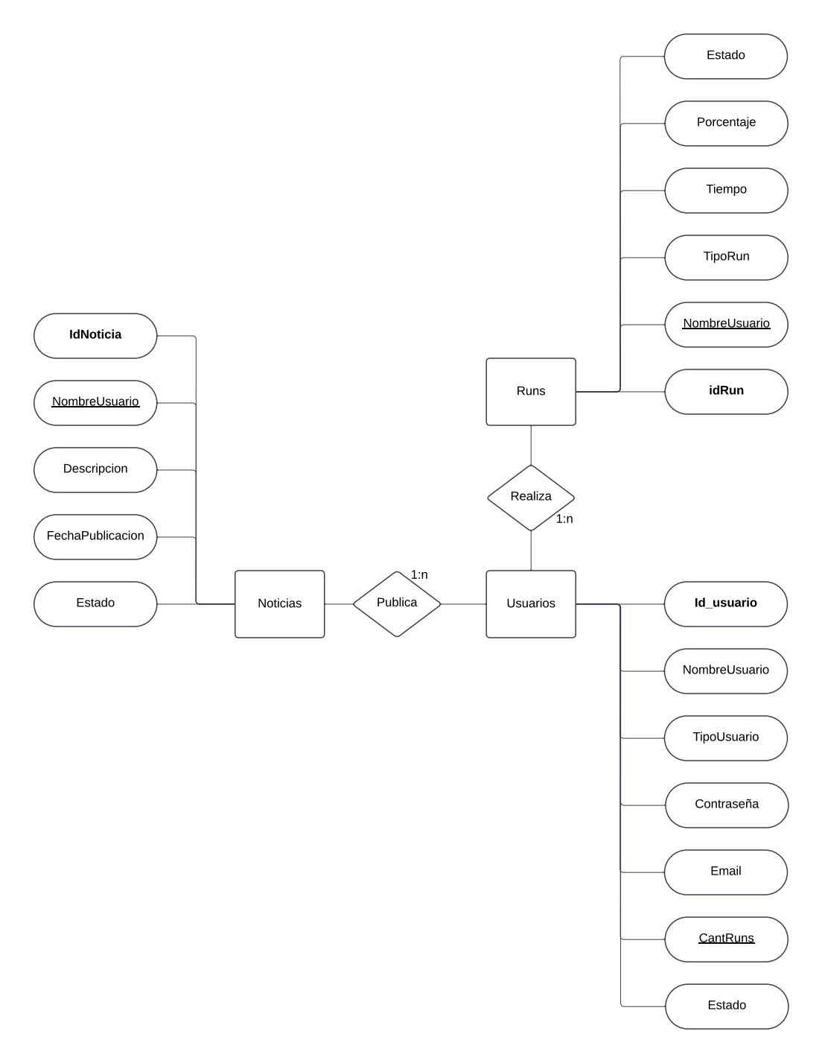

Casos de uso
Diseño de la base de datos
Mapa de navegación

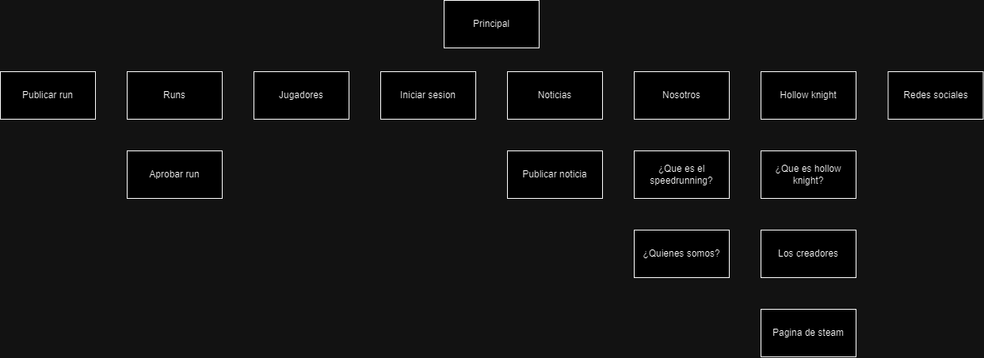
Bibliografía
Anexo
Capturas de pantalla
Manual de usuario

